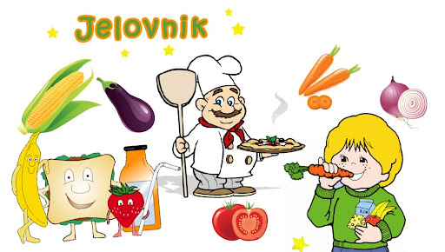
PODRUČNE ŠKOLE- MLIJEČNI OBROK
MJESEC: OŽUJAK

1.3.2023. | KRAFNA S ČOKOLADOM, VOĆNI JOGURT
2.3.2023. | PLETENICA, PAŠTETA, BANANA
3.3.2023. | BUREK, JOGURT, JABUKA
6.3.2023. | PLETENICA, ZDENKA SIR, MLIJEKO, BANANA
7.3.2023. | PECIVO, LINO LADA, HLADNI NAPITAK, KLEMENTINA
8.3.2023. | PIZZA, JOGURT, JABUKA
9.3.2023. | PECIVO PRSTIĆI, MLIJEČNI NAMAZ, JOGURT, BANANA
10.3.2023. | KRAFNA S ČOKOLADOM, VOĆNI JOGURT
13.3.2023. | PIROŠKA S HRENOVKOM, MLIJEKO, NARANČA
14.3.2023. | PECIVO, MASLAC, MARMELADA, VOĆNI JOGURT, KLEMENTINA
15.3.2023. | PECIVO PRSTIĆI, PAŠTETA, MLIJEKO, BANANA
16.3.2023. | BUREK, JOGURT, JABUKA
17.3.2023. | PLETENICA, LINO LADA, HLADNI NAPITAK
20.3.2023. | DAN ŠKOLE (OBROK U MATIČNOJ ŠKOLI LIPOVLJANI)
21.3.2023. | PECIVO, ZDENKA SIR, VOĆNI JOGURT, KLEMENTINA
22.3.2023. | KUKURUZNA LIZIKA, MASLAC, MARMELADA, HLADNI NAPITAK
23.3.2023. | KRAFNA S ČOKOLADOM, MLIJEKO, BANANA
24.3.2023. | PECIVO PRSTIĆI, PAŠTETA, JOGURT, JABUKA
27.3.2023. | KUKURUZNA LIZIKA, MLIJEČNI NAMAZ, VOĆNI JOGURT, BANANA
28.3.2023. | PECIVO, LINO LADA, MLIJEKO
29.3.2023. | BUREK, JOGURT, JABUKA
30.3.2023. | PIROŠKA S HRENOVKOM, MLIJEKO, NARANČA
31.3.2023. | KRAFNA S ČOKOLADOM, HLADNI NAPITAK, JABUKA

